Konkurso sąlygų

1 priedas

PRIVAČIŲ INTERESŲ RIZIKOS VALDYMO INFORMACINĖS SISTEMOS SUKŪRIMO IR DIEGIMO TECHNINĖS PRIEŽIŪROS PASLAUGŲ PIRVISKIMO
TECHNINĖ SPECIFIKACIJA

- BENDROSIOS NUOSTATOS

  - Vyriausioji tarnybinės etikos komisijos (toliau – VTEK arba Perkančioji organizacija) strateginis veiklos tikslas – siekti nepriekaištingo tarnybinės etikos (elgesio) normų įgyvendinimo ir skaidresnės lobistinės veiklos. Siekdama šio tikslo VTEK aktyviai vykdo interesų konfliktų ir korupcijos viešajame sektoriuje prevenciją, t. y. koordinuoja ir užtikrina privačių interesų deklaravimo procesą, teikia informaciją apie asmenų patikimumą, tinkamo tarnautojų elgesio rekomendacijas bei metodinę pagalbą, organizuoja aktyvią šviečiamąją veiklą.
  - VTEK įgyvendina projektą „Privačių intereso registro sukūrimas“ (toliau - Projektas), kurio apimtyje bus sukurta ir įdiegta Privačių interesų rizikos valdymo informacinė sistema (toliau - PIRVIS), kuri padėtų VTEK darbuotojams įvertinti asmenų, kurie turi teikti Privačių interesų deklaracijas (toliau – Deklaracija), deklaravimo ir viešųjų ir privačių interesų konfliktų riziką ir, priklausomai nuo nustatyto rizikingumo lygio, parinkti rizikos valdymo priemones.
  - Projektas finansuojamas pagal 2014–2020 metų Europos Sąjungos fondų investicijų veiksmų programos 10 prioriteto „Visuomenės poreikius atitinkantis ir pažangus viešasis valdymas“ Nr. 10.1.2-ESFA-V-916 priemonės „Nacionalinių kovos su korupcija priemonių įgyvendinimas“ 2014–2020 metų Europos Sąjungos fondų investicijų veiksmų programos 10 prioriteto „Visuomenės poreikius atitinkantis ir pažangus viešasis valdymas“ Nr. 10.1.4-ESFA-V-922 priemonę „Teisingumo sistemos veiksmingumo didinimas“ lėšomis.

- PIRkimo tikslas ir uždaviniai

  - Šio pirkimo tikslas – įsigyti PIRVIS kūrimo ir diegimo techninės priežiūros paslaugas.
  - PIRVIS kūrimo ir diegimo techninės priežiūros paslaugos apims šias sritis:
    - Techninės priežiūros plano parengimą;
    - PIRVIS projektavimo, kūrimo ar modernizavimo, testavimo, diegimo bei kitų susijusių darbų, kuriuos vykdys PIRVIS kūrimo ir diegimo paslaugų teikėjas (toliau - Diegėjas), atitikimo techninei specifikacijai kontrolę;
    - Rekomendacijų teikimą PIRVIS kūrimo ir diegimo projekto valdymo klausimais;
    - Diegėjo parengtos dokumentacijos vertinimą, analizę bei pastabų ir rekomendacijų teikimą;
    - Aktyvų dalyvavimą PIRVIS priėmimo testavimo sesijose ir PIRVIS priėmimo testavimo ataskaitų rengimą;
    - PIRVIS bandomosios eksploatacijos plano parengimą;
    - Galutinių rezultatų įvertinimą.
  - Šioje techninėje specifikacijoje naudojamos sąvokos apibrėžtos teisės aktuose, taikomuose šiam pirkimui ir jo objektui, ir suprantamos taip kaip naudojamos gerojoje informacinių technologijų praktikoje.
  - Šiame dokumente naudojami terminai „turi būti“, „turi turėti“, „turi turėti galimybę“ yra lygiaverčiai ir reiškia, kad paslaugų teikėjas šio pirkimo apimtyje privalo atlikti numatytas analizes, parengti, suderinti nurodytus dokumentus.
  - Pirkimas į dalis neskirstomas.

- SIEKIAMOS SPRĘSTI PROBLEMOS
  - Esminė sprendžiama problema – deklaravimo ir viešųjų ir privačių interesų konfliktų rizikos vertinimo ir valdymo proceso neefektyvumas ir administracinė našta.
  - VTEK atlieka asmenų, kurie privalo deklaruoti privačius interesus, pateiktų Deklaracijų analizę – nustatoma rizikos grupė ir pagal ją rankiniu būdu atrenkamos deklaracijos tyrimams atlikti. Tačiau šis procesas yra neefektyvus, nes rizikos grupė nustatoma tik pagal vieną ar kelis kriterijus, dėl to gaištamas laikas, kol atrenkamos Deklaracijos.
  - Atsižvelgiant į tai, kad kiekvienais metais Deklaracijų skaičius nuolat auga ir VTEK personalas neturi galimybių atlikti patikros rankiniu būdu, automatinis deklaravimo ir viešųjų ir privačių interesų konfliktų rizikos vertinimas yra būtinas. Sukūrus PIRVIS būtų užtikrinta efektyvesnė Deklaracijų analizė ir optimizuota deklaravimo ir viešųjų ir privačių interesų konfliktų rizikos valdymo veikla. Dalyje atvejų būtų iš anksto užkirstas kelias galimiems interesų konfliktams, atitinkamos institucijos vadovai būtų informuoti apie įstaigos darbuotojams galinčius kilti interesų konfliktus, atsižvelgiant į sprendžiamus klausimus.
  - Deklaravimo ir viešųjų ir privačių interesų konfliktų rizikos vertinimo ir valdymo procesas nėra sukoncentruotas vienoje aplinkoje, todėl yra poreikis realizuoti technines priemones, visą su deklaravimo ir viešųjų ir privačių interesų konfliktų rizikos vertinimu ir valdymu susijusią informaciją kaupti ir tvarkyti vienoje loginėje vietoje, kurioje būtų kaupiama visa informacija susijusi su viešųjų ir privačių interesų rizikos vertinimu ir pritaikytomis rizikos valdymo priemonėmis.
  - Informacija, skirta deklaravimo ir viešųjų ir privačių interesų konfliktų rizikos vertinimui yra kaupiama nestruktūrizuota forma, t. y., įvairūs skenuoti popieriniai dokumentai ar kitaip saugomos „Word“ ar „Excel“ bylos.
  - Vertinant deklaravimo ir viešųjų ir privačių interesų konfliktų riziką, nėra galimybės panaudoti išorinėse informacinėse sistemose ar registruose kaupiamų duomenų.

- SIEKIAMA SITUACIJA
  - Projekto metu sukurta ir įdiegta PIRVIS bus skirta ne paties sprendimo suformulavimui, o padėti Perkančiojoje organizacijoje sprendimus priimantiems asmenims, vykdantiems Deklaracijų rizikos ir jos priemonių įgyvendinimo funkcijas, apdoroti informaciją apie asmenis, privalančius deklaruoti privačius interesus, jų rizikos tikimybes ir pateikti jiems informaciją, reikalingą priimant sprendimą dėl rizikos valdymo priemonių taikymo.
  - PIRVIS pagrindinis tikslas – apskaičiuoti visų Ilgojo sąrašo objektų rizikingumą, nustatyti rizikingiausias Deklaracijas ir užtikrinti šių Deklaracijų rizikos valdymo priemonių įgyvendinimą.
  - Pagrindinės PIRVIS funkcijos:
    - iš išorinių informacinių sistemų ir registrų gauti ir kaupti su asmenimis, privalančiais deklaruoti privačius interesus, susijusius duomenis, kurie reikalingi asmenų, privalančių deklaruoti privačius interesus, rizikingumui apskaičiuoti;
    - pagal nustatytą Rizikos valdymo modelį apskaičiuoti atskirų Deklaracijų bendrą rizikos lygį;
    - automatizuotai sudaryti rizikingų Deklaracijų sąrašą;
    - automatizuotai pasiūlyti Deklaracijų rizikos valdymo priemones;
    - informuoti institucijų, kuriose dirba asmuo, privalantis deklaruoti privačius interesus (toliau - Institucija), atsakingus darbuotojus apie galimas viešų ir privačių interesų konfliktų grėsmes, kylančias Institucijos darbuotojams;
    - formuoti statistines ir analitines ataskaitas;
    - suinteresuotoms institucijoms teikti duomenis, susijusius su asmenims, privalantiems deklaruoti privačius interesus, kylančiomis viešų ir privačių interesų konfliktų grėsmėmis.
  - Preliminari PIRVIS architektūros schema:
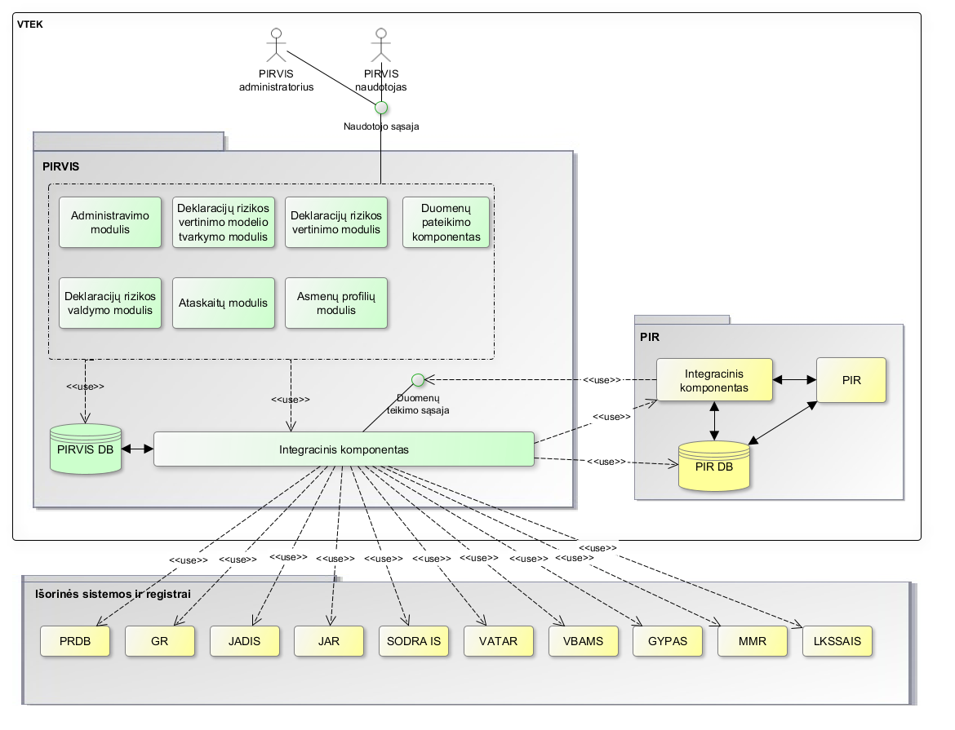

- DETALUS PASLAUGŲ APRAŠYMAS

  - Paslaugų atlikimo terminas – PIRVIS kūrimo ir diegimo techninės priežiūros paslaugų suteikimo terminas – 9 mėnesiai nuo sutarties pasirašymo. Sutartis gali būti pratęsta, dėl aplinkybių, kurios nepriklauso nuo Tiekėjo, Paslaugos bus vykdomos visą laikotarpį kuriant ir įdiegiant privačių interesų rizikos valdymo informacinę sistemą.
  - Paslaugų atlikimo terminas gali būti pratęstas dėl:
5.2.1. Privačių interesų rizikos valdymo informacinės sistemos sukūrimo ir diegimo vėlavimo;
5.2.2. bet kokio vėlavimo, kliūčių ar trukdymų, sukeltų arba priskiriamų Užsakovui;
5.2.3. jeigu dėl pirkimo objekto keitimo ar papildomų Paslaugų PIRVIS kūrimo ir diegimo techninės priežiūros paslaugų Tiekėjas pagrįstai negali baigti Paslaugų atlikimo laiku.

Paslauga | Paslaugos aprašymas | Rezultatai | Terminai
- Techninės priežiūros plano parengimas | - Techninės priežiūros plano turinys:  - Techninės priežiūros tikslai;  - Techninės priežiūros prioritetai ir apimtis;  - Techninės priežiūros suinteresuotos šalys;  - Techninės priežiūros darbų atlikimo grafikas;  - Techninės priežiūros paslaugų teikimui naudojami standartai ir kokybiniai reikalavimai;  - Rekomenduojami testavimo prioritetai ir leistini nukrypimai;  - Projekto pagrindinės rizikos ir jų suvaldymo būdai;  - Techninės priežiūros paslaugų komunikavimo planas;  - Dokumentacijos derinimo procedūros.  - Techninės priežiūros planas turi būti suderintas su Perkančiąja organizacija. | Techninės priežiūros planas | Pateiktas ne vėliau kaip per 10 darbo dienų nuo Sutarties pasirašymo.
- PIRVIS projektavimo, kūrimo ar modernizavimo, testavimo, diegimo bei kitų susijusių darbų, kuriuos vykdys Diegėjas, atitikimo techninei specifikacijai kontrolė | - Paslaugos apimtis:  - Nuolatinė PIRVIS kūrimo ir diegimo paslaugų teikimo stebėsena;  - PIRVIS kūrimo ir diegimo pasiektų rezultatų vertinimas PIRVIS kūrimo ir diegimo techninės specifikacijos aspektu;  - PIRVIS kūrimo ir diegimo paslaugų teikimo eigos ir rizikų vertinimas, rekomendacijų teikimas dėl rizikų valdymo;  - Kitų probleminių sričių identifikavimas bei pasiūlymų dėl jų sprendimo teikimas. | Techninės priežiūros ataskaitos. | Techninės priežiūros ataskaitos teikiamos ne rečiau nei kartą per 2 mėnesius.  Pagal poreikį, techninės priežiūros vertinimas pagal atskirą Perkančiosios organizacijos pateiktą užsakymą.
- Rekomendacijų ir pasiūlymų teikimas PIRVIS kūrimo ir diegimo projekto valdymo klausimais | - Paslaugos apimtis:  - Perkančiosios organizacijos konsultavimas dėl PIRVIS kūrimo ir diegimo reikalavimų keliamų Valstybės informacinių sistemų gyvavimo ciklo valdymo metodikoje;  - Rekomendacijų teikimas dėl PIRVIS kūrimo ir diegimo projekto valdymo;  - Rekomendacijų teikimas dėl PIRVIS kūrimo ir diegimo grafiko, etapų priėmimo, pasiektų rezultatų vertinimo. | Konsultacijos projekto valdymo klausimais. | Nuolatinės visu paslaugų teikimo laikotarpiu.
- Diegėjo parengtos dokumentacijos vertinimas, analizė bei pastabų ir rekomendacijų teikimas | - Paslaugų teikėjas turės vertinti Diegėjo ruošiamą techninę dokumentaciją ir jos atitikimą PIRVIS kūrimo ir diegimo techninės specifikacijos bei Valstybės informacinių sistemų gyvavimo ciklo valdymo metodikoje keliamiems reikalavimams.  - Dokumentai vertinami keliomis iteracijomis iki visiško jų suderinimo. | Įvertinti ir patvirtinti Diegėjo parengti dokumentai. | Diegėjo pateikta dokumentacija paslaugų teikėjo turi būti peržiūrėta ir įvertinta per 10 darbo dienų nuo tos dienos, kai paslaugų teikėjas elektroniniu paštu (ar šalių kitų suderintu būdu) gauna Diegėjo parengtus dokumentus;  Pakartotino dokumentų vertinimo trukmė – ne daugiau nei 7 darbo dienos.
- Aktyvus dalyvavimas PIRVIS priėmimo testavimo sesijose ir išvadų rengimas | - Paslaugos apimtis:  - Priėmimo testavimo plano parengimas.  - Dalyvavimas PIRVIS priėmimo testavimo sesijose.  - Priėmimo testavimo metu identifikuotų klaidų kritiškumo vertinimas remiantis suderintu PIRVIS testavimo planu.  - Pagal poreikį, rekomendacijų teikimas dėl priėmimo testavimo metu nustatytų klaidų pašalinimo ir galimo funkcionalumo (proceso) realizavimo.  - Priėmimo testavimo metu identifikuotų klaidų ir jų kritiškumo rezultatų registravimas.  - PIRVIS priėmimo testavimo ataskaitos parengimas. | - Testavimo planas.  - PIRVIS priėmimo testavimo ataskaita. | Testavimo planas pateikiami ne vėliau kaip likus 5 (penkioms) darbo dienoms iki testavimo pradžios.  PIRVIS priėmimo testavimo ataskaita pateikiama per 5 darbo dienas nuo paskutinės priėmimo testavimo sesijos.
- PIRVIS bandomosios eksploatacijos plano ir ataskaitos parengimas | - Paslaugos apimtis:  - PIRVIS bandomosios eksploatacijos plano parengimas.  - PIRVIS bandomosios eksploatacijos stebėsena. | PIRVIS bandomosios eksploatacijos plano parengimas. | PIRVIS bandomosios eksploatacijos planas parengiamas ne vėliau kaip 10 darbo dienų iki bandomosios eksploatacijos pradžios.
- Galutinių rezultatų įvertinimas, apimant atitikimą tikslams ir tinkamumą eksploatuoti | - Galutinės sutarties vykdymo ataskaitos, apimančios PIRVIS atitikimo Projekto tikslams ir tinkamumo eksploatuoti įvertinimą. | Galutinė sutarties vykdymo ataskaita | Galutinė sutarties vykdymo ataskaita parengiama ne vėliau per 10 darbo dienų nuo PIRVIS bandomosios eksploatacijos pabaigos.

- TEISĖS AKTAI

  - Teisės aktai ir metodiniai dokumentai, kuriuos turi atitikti paslaugų rezultatai bei kuriais vadovaujantis turi būti teikiamos paslaugos:
    - Lietuvos Respublikos valstybės informacinių išteklių valdymo įstatymas;
    - Lietuvos Respublikos asmens duomenų teisinės apsaugos įstatymas;
    - Lietuvos Respublikos Vyriausybės 2013 m. liepos 24 d. nutarimas Nr. 716 „Dėl Bendrųjų elektroninės informacijos saugos reikalavimų aprašo, Saugos dokumentų turinio gairių aprašo ir Elektroninės informacijos, sudarančios valstybės informacinius išteklius, svarbos įvertinimo ir valstybės informacinių sistemų, registrų ir kitų informacinių sistemų klasifikavimo gairių aprašo patvirtinimo“;
    - Lietuvos Respublikos Vyriausybės 2013 m. vasario 27 d. nutarimas Nr. 180 „Dėl Valstybės informacinių sistemų steigimo, kūrimo, modernizavimo ir likvidavimo tvarkos aprašo patvirtinimo“;
    - Informacinės visuomenės plėtros komiteto prie Susisiekimo ministerijos direktoriaus 2014 m. vasario 25 d. įsakymas Nr. T-29 „Dėl Valstybės informacinių sistemų gyvavimo ciklo valdymo metodikos patvirtinimo“;
    - Lietuvos Respublikos vidaus reikalų ministro 2016 m. rugpjūčio 2 d. įsakymas Nr. 1V-534 „Dėl Informacinių technologijų saugos atitikties vertinimo metodikos patvirtinimo“.
    - Lietuvos Respublikos Vyriausybės 2016 m. balandžio 20 d. nutarimu Nr. 387 „Dėl organizacinių ir techninių kibernetinio saugumo reikalavimų, taikomų ypatingos svarbos informacinei infrastruktūrai ir valstybės informaciniams ištekliams, aprašo patvirtinimo“;
    - Lietuvos Respublikos vidaus reikalų ministro 2013 m. spalio 4 d. įsakymu Nr. 1V-832 „Dėl Techninių valstybės registrų (kadastrų), žinybinių registrų, valstybės informacinių sistemų ir kitų informacinių sistemų elektroninės informacijos saugos reikalavimų patvirtinimo“;
    - Kiti su teikiamomis paslaugomis ir su Perkančiosios organizacijos veiklos reglamentavimu susiję teisės aktai.
  - Paslaugų teikėjas, teikdamas paslaugas, privalo vadovautis aktualiomis teisės aktų redakcijomis.

- REIKALAVIMAI DOKUMENTACIJAI

  - Paslaugų teikėjas privalo rengti dokumentus, vadovaujantis bendrinės lietuvių kalbos taisyklėmis ir Lietuvos vyriausiojo archyvaro patvirtintomis paslaugų teikimo metu galiosiančiomis dokumentų rengimo taisyklėmis. Dokumentai, kurie bus tvirtinami kaip teisės aktai, turi būti rengiami, vadovaujantis įstatymų ir kitų teisės aktų rengimui taikomais teisės aktais.
  - Dokumentų galutinės versijos Perkančiajai organizacijai turi būti pateiktos elektroniniu formatu (MS Word arba kitu su Perkančiąja organizacija suderintu formatu).
  - Turi būti parengti ir pateikti visi šioje techninėje specifikacijoje numatyti dokumentai.
  - Paslaugų teikėjas šioje techninėje specifikacijoje numatytus dokumentus turi parengti, vadovaudamasis naujausiomis informacinių technologijų specifikavimo praktikoje naudojamomis metodikomis, dokumentuose naudoti struktūrizuotas informacijos pateikimo priemones (sąrašus, lenteles, schemas, grafikus ir kt.).
  - Paslaugų teikėjas privalo teikiant paslaugas glaudžiai bendradarbiauti ir rengiamus dokumentus suderinti su Perkančiosios organizacijos įgaliotais atstovais.
  - Perkančioji organizacija, el. paštu gavusi pastaboms ir derinimui šioje techninėje specifikacijoje numatytus dokumentus, pastabas ir komentarus pateikia šalių suderintu protingu terminu.

- REIKALAVIMAI PASLAUGŲ TEIKIMO SUTARTIES ĮGYVENDINIMUI

  - Visa Perkančiosios organizacijos Paslaugų teikėjui suteikta informacija, pagal šią techninę specifikaciją reikalinga paslaugų vykdymui, yra konfidenciali.
  - Paslaugų teikėjas privalo užtikrinti konfidencialumą visą paslaugų teikimo sutarties vykdymo laikotarpį bei neribotą laiką po jo. Paslaugų teikėjas neturi teisės viešinti ar kitokiu būdu atskleisti ar perduoti tretiesiems asmenims, išskyrus šiame punkte numatytą atvejį, jam paslaugų teikimo sutarties vykdymo metu sužinotos ar perduotos informacijos ir (ar) duomenų, taip pat neturi teisės paslaugų teikimo sutarties vykdymui gautą informaciją ir (ar) duomenis naudoti asmeniniams ar trečiųjų asmenų poreikiams. Visa perkančiosios organizacijos paslaugų teikėjui suteikta informacija ir (ar) duomenys ar vykdant paslaugų teikimo sutartį sužinota minėta informacija ir (ar) duomenys laikomi konfidencialiais. Šiame punkte numatyti konfidencialumo įsipareigojimai netaikomi paslaugų teikimo sutarties vykdymo metu sužinotą informaciją ir (ar) duomenis atskleidžiant, kai jos atskleidimo pareiga numatyta Lietuvos Respublikos teisės aktuose.
  - Paslaugų teikėjas paslaugų teikimo tikslais privalo bendradarbiauti (įskaitant dalyvavimą susitikimuose, darbo grupėse) su Perkančiąja organizacija ir Diegėju.
  - Paslaugų teikėjas įsipareigoja nedalyvauti ir užtikrinti, kad jo pasitelkti paslaugų teikimo sutarties vykdymui subtiekėjai ir paslaugų teikėjo ir (ar) subtiekėjo darbuotojai, pasitelkti ekspertai, specialistai, vykdysiantys paslaugų teikimo pagal šią techninę specifikaciją, tiesiogiai ir (ar) per susijusius ūkio subjektus nedalyvautų PIRVIS kūrimo ir diegimo paslaugų viešajame pirkime ar jo metu sudarytos sutarties vykdyme (visuose PIRVIS kūrimo ir diegimo paslaugų sutarties vykdymo etapuose).
____________________

